TRƯỜNG ĐẠI HỌC SÀI GÒN

KHOA CÔNG NGHỆ THÔNG TIN

BÁO CÁO BÀI TẬP MÔN HỌC

Học phần: MÁY HỌC
Đề tài: LAB - PHÂN TÍCH KHÁM PHÁ DỮ LIỆU (EDA)
Giảng viên hướng dẫn: TS. ĐỖ NHƯ TÀI
Lớp: DCT124C2
Họ tên sinh viên | MSSV
Hoàng Đăng Hậu | 3124411085
Phan Lê Minh Huy | 3124411111
Nguyễn Minh Triết | 3124411320
Trần Văn Võ Doanh | 3124411052
Trần Đình Bảo Quốc | 3124411252
Danh sách sinh viên:

TP. Hồ Chí Minh, ngày 11 tháng 10 năm 2026

LỜI MỞ ĐẦU
Trong thời đại công nghệ số phát triển mạnh mẽ, học máy (Machine Learning) đang trở thành một trong những lĩnh vực quan trọng của trí tuệ nhân tạo, được ứng dụng rộng rãi trong nhiều lĩnh vực như y tế, tài chính, giáo dục và kinh doanh. Học máy giúp máy tính phân tích dữ liệu, nhận diện quy luật và đưa ra những dự đoán nhằm hỗ trợ quá trình ra quyết định.
Trong khuôn khổ học phần Máy học tại Trường Đại học Sài Gòn, nhóm chúng em thực hiện bài báo cáo nhằm vận dụng những kiến thức đã học vào quá trình phân tích dữ liệu và xây dựng các mô hình học máy.
Nội dung báo cáo tập trung vào Phân tích khám phá dữ liệu (Exploratory Data Analysis – EDA) thông qua thống kê mô tả, trực quan hóa dữ liệu, phân tích đơn biến và hai biến, đồng thời tìm hiểu các công cụ EDA tự động. Các bài thực hành giúp nhóm nhận diện cấu trúc dữ liệu, giá trị thiếu, dữ liệu bất thường, phân phối và mối quan hệ giữa các thuộc tính trước khi xây dựng mô hình học máy.
Thông qua bài thực hành, nhóm có cơ hội củng cố kiến thức chuyên môn, nâng cao kỹ năng lập trình Python, xử lý dữ liệu và làm việc nhóm. Đồng thời, quá trình thực hiện giúp nhóm hiểu rõ hơn về cách ứng dụng các thuật toán học máy vào những bài toán thực tế.
Mặc dù đã cố gắng hoàn thành bài báo cáo, nhưng do kiến thức và kinh nghiệm còn hạn chế nên khó tránh khỏi những thiếu sót. Nhóm chúng em rất mong nhận được những ý kiến đóng góp từ giảng viên để bài báo cáo được hoàn thiện hơn.
Nhóm chúng em xin chân thành cảm ơn!
MỤC LỤC:

LỜI MỞ ĐẦU i
CHƯƠNG 1. PHÂN TÍCH KHÁM PHÁ DỮ LIỆU (EDA) 1
1.1. THỐNG KÊ MÔ TẢ DỮ LIỆU (EDA) 1
1.1.1. Mục tiêu và phương pháp 1
1.1.2. Thực hành dữ liệu COVID-19 1
1.1.3. Thực hành dữ liệu Marketing Campaign 2
1.1.4. Thực hành Red Wine Quality 3
1.1.5. Thực hành Pima Indians Diabetes 5
1.1.6. Kết luận phần EDA 8
1.2. Xử lý và trực quan hóa dữ liệu 9
1.2.1. Mục tiêu và phạm vi 9
1.2.2. Ôn tập lý thuyết 9
1.2.3. Bài mẫu: trực quan hóa giá nhà Amsterdam 11
1.2.4. Bài tập: Red Wine Quality 13
1.2.5. Bài tập: Pima Indians Diabetes 17
1.2.6. Bài tập: Online Retail 20
1.2.7. Tổng kết phần trực quan hóa 22
1.3. PHÂN TÍCH ĐƠN BIẾN, HAI BIẾN VÀ CÔNG CỤ EDA TỰ ĐỘNG 23
1.3.1. Dữ liệu và phương pháp thực hiện 23
1.3.2. Phân tích đơn biến (Univariate Analysis) 24
1.3.3. Phân tích hai biến (Bivariate Analysis) 27
1.3.4. Sử dụng bốn công cụ EDA tự động 29
1.3.5. Nhận xét chung và kết luận 31
Nguồn dữ liệu và minh chứng 32

CHƯƠNG 1. PHÂN TÍCH KHÁM PHÁ DỮ LIỆU (EDA)

1.1. THỐNG KÊ MÔ TẢ DỮ LIỆU (EDA)

1.1.1. Mục tiêu và phương pháp
Thống kê mô tả là giai đoạn nền tảng của phân tích khám phá dữ liệu, nhằm mô tả cấu trúc, xu hướng trung tâm và mức độ phân tán của các quan sát. Trong nội dung được phân công, người thực hiện khảo sát bốn bộ dữ liệu COVID-19, Marketing Campaign, Red Wine Quality và Pima Indians Diabetes để nhận diện dữ liệu thiếu, giá trị bất thường, dòng trùng lặp và phân phối nhãn.
Các đại lượng sử dụng gồm trung bình (mean), trung vị (median), yếu vị (mode), phương sai (variance), độ lệch chuẩn (standard deviation), tứ phân vị Q1 và Q3, khoảng tứ phân vị IQR = Q3 − Q1 và độ lệch phân phối (skewness). Trung bình nhạy với giá trị cực đoan; trung vị và IQR thường ổn định hơn khi phân phối bị lệch. Các bước được thực hiện bằng Python, Pandas, NumPy, SciPy và thư viện trực quan hóa Matplotlib/Seaborn.

1.1.2. Thực hành dữ liệu COVID-19
Bộ dữ liệu có 617.667 quan sát với sáu trường: iso_code, continent, location, date, total_cases và new_cases. Trọng tâm là biến new_cases (số ca mới). Quy trình bắt đầu bằng việc kiểm tra kiểu dữ liệu và dữ liệu thiếu, sau đó loại NaN ở chuỗi đang xét bằng dropna() trước khi tính các thống kê và trực quan hóa phân phối.
Chỉ tiêu | Giá trị
Tổng số dòng | 617.667
new_cases thiếu | 17.044
Quan sát hợp lệ | 600.623
Mean | 9.056,90
Median / Mode | 0 / 0
Std | 108.826,76
Min / Max | 0 / 8.401.906
Q1 / Q3 / IQR | 0 / 25 / 25
Skewness | 35,70
Giá trị trung bình lớn hơn trung vị rất nhiều, trong khi skewness đạt 35,70, cho thấy phân phối lệch phải cực mạnh. Một số quan sát lớn kéo trung bình tăng, dù phần lớn số ca mới nằm ở mức thấp. Do vậy, cần báo cáo đồng thời median và các phân vị thay vì chỉ dựa trên mean. Ngoài ra, 45.240 dòng không có thông tin châu lục, gồm các nhóm tổng hợp; lọc chỉ các dòng có châu lục làm mean new_cases giảm còn khoảng 1.387,32. Đây là tác động từ phạm vi mẫu thống kê, không phải sự thay đổi của dữ liệu gốc.
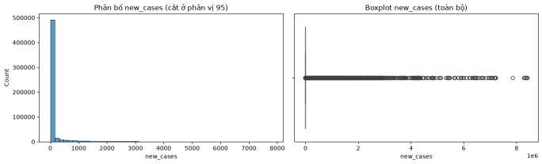
Hình 1.1. Histogram và boxplot số ca mới COVID-19
Phân tích hình: Histogram thể hiện phần lớn quan sát nằm phía giá trị thấp; boxplot cho thấy đuôi phân phối dài và xuất hiện các quan sát lớn. Điều này phù hợp với skewness cao và mean lớn hơn median.
Nguồn: PhanTichDuLieu_1.ipynb.

1.1.3. Thực hành dữ liệu Marketing Campaign
Bộ dữ liệu ban đầu gồm 2.240 dòng, 29 thuộc tính; phần thực hành chọn 11 thuộc tính để khảo sát. Sau khi kiểm tra duplicated(), không có dòng trùng lặp trong tập thuộc tính được chọn. Cột Income có 24 giá trị NaN; nếu dùng dropna(), dữ liệu còn 2.216 dòng. Người thực hiện đối chiếu kết quả trung bình khi giữ mặc định bỏ qua NaN, thay bằng 0 và thay bằng trung vị.
Cách xử lý Income | Mean Income
Bỏ qua NaN | 52.247,25
Thay NaN bằng 0 | 51.687,46
Thay NaN bằng median | 52.237,98
Khi thay thu nhập thiếu bằng 0, trung bình bị kéo giảm vì các giá trị chưa biết được diễn giải thành thu nhập thực bằng 0. Trong khi đó, thay bằng median tạo ra mức trung bình gần với phép tính chỉ trên dữ liệu hợp lệ. Kết quả nhấn mạnh rằng chiến lược xử lý thiếu cần dựa vào ý nghĩa của thuộc tính và cơ chế phát sinh dữ liệu thiếu; không thể mặc định fillna(0) là tốt nhất. Notebook còn minh họa thao tác xóa hàng và cột của DataFrame để quản lý tập thuộc tính khi phân tích.

1.1.4. Thực hành Red Wine Quality
Dữ liệu rượu vang đỏ gồm 1.599 quan sát và 12 thuộc tính (11 đặc trưng hóa lý và quality). Không có giá trị NaN, nhưng phát hiện 240 dòng trùng nhau theo các trường hiện có. Những dòng trùng này cần được đánh giá theo ngữ cảnh thu thập trước khi kết luận là lỗi cần xóa.
Đặc trưng | Mean | Median | Std
Fixed acidity | 8,320 | 7,900 | 1,741
Volatile acidity | 0,528 | 0,520 | 0,179
Citric acid | 0,271 | 0,260 | 0,195
Residual sugar | 2,539 | 2,200 | 1,410
Alcohol | 10,423 | 10,200 | 1,066

Quality | Số mẫu
3 | 10
4 | 53
5 | 681
6 | 638
7 | 199
8 | 18
Các mức quality 5 và 6 chiếm 1.319/1.599 quan sát, tương đương khoảng 82,5%, phản ánh phân bố nhãn tập trung. Nếu dùng dữ liệu cho phân loại nhiều lớp, chênh lệch giữa các lớp có thể ảnh hưởng kết quả. Residual sugar có mean cao hơn median, gợi ý phân phối lệch phải ở một số mức độ.
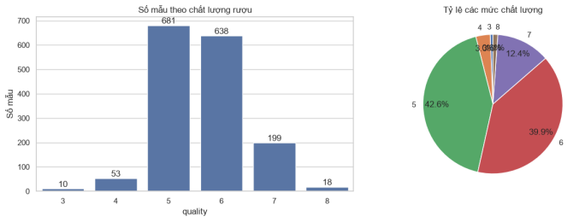
Hình 1.2. Phân phối nhãn quality của rượu vang đỏ
Phân tích hình: Các cột quality 5 và 6 cao vượt trội so với các mức khác. Biểu đồ cho phép nhìn thấy sự tập trung của nhãn mà một giá trị trung bình chất lượng không thể mô tả đầy đủ.
Nguồn: PhanTichDuLieu2.ipynb.
Xét hệ số tương quan Pearson với quality, alcohol có tương quan dương khoảng 0,476, sulphates khoảng 0,251, trong khi volatile acidity có tương quan âm khoảng −0,391. Hệ số tương quan chỉ phản ánh mức liên hệ tuyến tính, không chứng minh yếu tố hóa lý đơn lẻ gây ra sự thay đổi chất lượng.
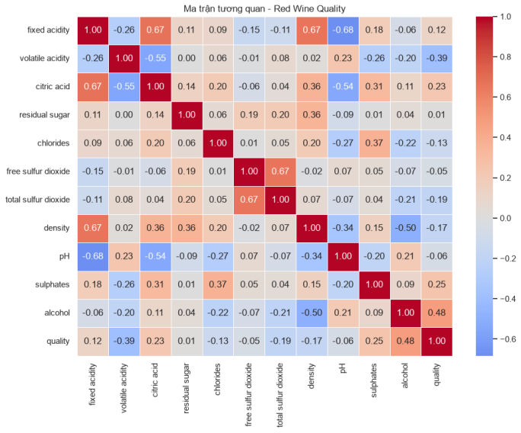
Hình 1.3. Ma trận tương quan các thuộc tính Red Wine Quality
Phân tích hình: Ma trận màu làm nổi bật các cặp đặc trưng có quan hệ tuyến tính tương đối rõ; dấu và độ lớn của hệ số tương quan cần được đối chiếu khi diễn giải chất lượng rượu.
Nguồn: PhanTichDuLieu2.ipynb.

1.1.5. Thực hành Pima Indians Diabetes
Bộ dữ liệu có 768 quan sát, 8 đặc trưng sức khỏe và biến nhị phân Outcome. Nhãn Outcome=0 có 500 mẫu (65,1%), Outcome=1 có 268 mẫu (34,9%). Mặc dù không có NaN và không có dòng trùng, dữ liệu chứa nhiều giá trị bằng 0 không hợp lý về mặt đo lường tại một số biến sức khỏe. Trong bài thực hành, các giá trị đó được chuyển thành NaN nhằm phân tích chất lượng dữ liệu.
Thuộc tính | Số giá trị 0 | Tỷ lệ
Glucose | 5 | 0,7%
BloodPressure | 35 | 4,6%
SkinThickness | 227 | 29,6%
Insulin | 374 | 48,7%
BMI | 11 | 1,4%
Insulin gần như thiếu một nửa số quan sát theo quy ước xử lý trên; do đó, việc thống kê trung bình hay sử dụng đặc trưng này làm đầu vào học máy cần được cân nhắc kỹ. Chỉ kiểm tra NaN trong tệp gốc sẽ không phát hiện vấn đề này.
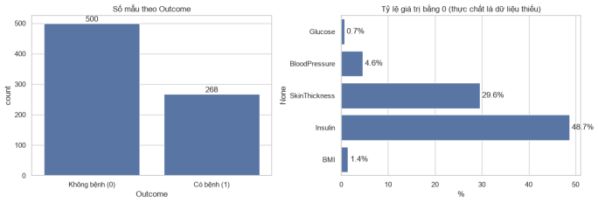
Hình 1.4. Phân bố Outcome của bộ dữ liệu tiểu đường
Phân tích hình: Số lượng nhãn 0 lớn hơn nhãn 1. Mức chênh lệch chưa phải cực đoan nhưng đủ để cần kiểm tra recall theo lớp khi đánh giá SVM.
Nguồn: PhanTichDuLieu2.ipynb.
Đặc trưng (mean) | Outcome = 0 | Outcome = 1
Glucose | 110,64 | 142,32
BMI | 30,86 | 35,41
Insulin | 130,29 | 206,85
Age | 31,19 | 37,07
Nhóm Outcome=1 có trung bình Glucose, BMI và Age cao hơn nhóm Outcome=0. Riêng Insulin có nhiều giá trị thiếu nên trung bình chỉ phản ánh tập quan sát hợp lệ, không nên khái quát quá mức. Hệ số tương quan Glucose–Outcome khoảng 0,495 gợi ý đây là biến có liên hệ đáng chú ý với nhãn trong dữ liệu, nhưng không phải bằng chứng quan hệ nhân quả.
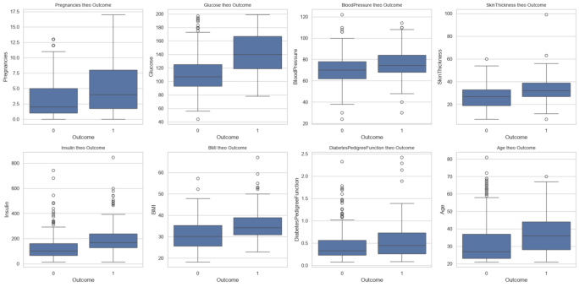
Hình 1.5. Boxplot một số đặc trưng sức khỏe
Phân tích hình: Độ rộng và vị trí các hộp khác nhau giữa các đặc trưng, hỗ trợ phát hiện mức độ phân tán và quan sát ngoài râu hộp; cần đọc kết hợp với ý nghĩa của từng phép đo.
Nguồn: PhanTichDuLieu2.ipynb.
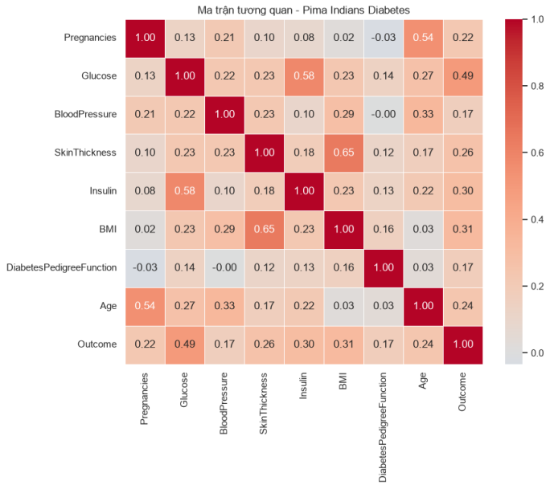
Hình 1.6. Ma trận tương quan dữ liệu Diabetes
Phân tích hình: Glucose có mức tương quan dương đáng chú ý với Outcome. Các tương quan khác cần được hiểu là quan hệ thống kê trên dữ liệu quan sát, không trực tiếp cho biết quan hệ nhân quả.
Nguồn: PhanTichDuLieu2.ipynb.

1.1.6. Kết luận phần EDA
Bốn bài thực hành minh họa các thách thức khác nhau: COVID-19 có phân phối lệch và các dòng tổng hợp; Marketing Campaign có giá trị thiếu ở Income; Red Wine Quality có dòng trùng và phân bố nhãn tập trung; Diabetes có giá trị 0 không hợp lý và chênh lệch nhãn. Kết quả cho thấy EDA giúp xác định các lựa chọn tiền xử lý thích hợp trước khi xây dựng mô hình, đồng thời tránh diễn giải thiếu cơ sở từ giá trị trung bình hoặc accuracy đơn lẻ.

1.2. Xử lý và trực quan hóa dữ liệu

1.2.1. Mục tiêu và phạm vi
Phần này thực hiện nội dung “Xử lý và trực quan hóa dữ liệu” của lab EDA: ôn lý thuyết về trực quan hóa, làm lại bài mẫu giá nhà Amsterdam bằng Matplotlib và Seaborn, sau đó áp dụng cho ba tập dữ liệu của bài tập: Red Wine Quality, Pima Indians Diabetes và Online Retail. Mọi biểu đồ và số liệu trong báo cáo đều được lấy từ kết quả đã chạy trong notebook.
Bảng 1.2.1 – Các tập dữ liệu sử dụng trong mục 1.2
Tập dữ liệu | Kích thước | Nội dung thực hiện
Giá nhà Amsterdam | 924 dòng | Bài mẫu: cột Zip, Price, Area, Room và biến mới PriceperSqm, biểu đồ cột bằng Matplotlib và Seaborn
Red Wine Quality | 1.599 dòng × 12 cột | Bài tập 1: phân bố, boxplot theo quality, ma trận tương quan, scatter plot
Pima Indians Diabetes | 768 dòng × 9 cột | Bài tập 2: xử lý giá trị 0 như dữ liệu thiếu, phân bố, so sánh theo Outcome, tỷ lệ mắc bệnh theo nhóm
Online Retail | 541.909 dòng × 8 cột | Bài tập 2 (tiếp): làm sạch, thống kê theo quốc gia, thời gian, sản phẩm

1.2.2. Ôn tập lý thuyết
a/ Vai trò của trực quan hóa trong phân tích dữ liệu
Trực quan hóa biến bảng số thành hình ảnh để người phân tích nhận ra nhanh hình dạng phân bố, các nhóm, xu hướng, giá trị ngoại lai và quan hệ giữa các biến. Trong EDA, đây là bước giúp phát hiện vấn đề của dữ liệu trước khi tiền xử lý hoặc xây dựng mô hình. Ví dụ, ở tập Pima, biểu đồ tỷ lệ giá trị 0 cho thấy ngay 48,7% giá trị của cột Insulin là 0 (Hình 1.2.11), điều mà bảng thống kê trung bình hay độ lệch chuẩn dễ che mất.
b/ Các loại biểu đồ phổ biến và cách chọn biểu đồ
Tình huống | Biểu đồ phù hợp | Ví dụ trong bài
Một biến số: xem phân bố | Histogram, boxplot, violin | Histogram của alcohol, boxplot của Price
Một biến phân loại: đếm số lượng | Bar chart, pie chỉ khi ít nhóm | Số mẫu theo quality, số mẫu theo Outcome
Biến số theo biến phân loại | Boxplot / violin theo nhóm, bar chart của giá trị trung bình | alcohol theo quality, Glucose theo Outcome
Hai biến số: xem quan hệ | Scatter plot, heatmap tương quan | alcohol và volatile acidity, ma trận tương quan
Dữ liệu theo thời gian | Line chart | Doanh thu theo tháng của Online Retail
Xếp hạng, so sánh nhóm | Bar chart đã sắp xếp | Top 10 mã Zip có giá nhà cao nhất
Bảng 1.2.2 – Chọn biểu đồ theo loại dữ liệu
c/ Matplotlib, Seaborn và Plotly
• Matplotlib: thư viện nền tảng, kiểm soát được từng chi tiết của biểu đồ nhưng code dài hơn.
• Seaborn: xây trên Matplotlib, làm việc trực tiếp với DataFrame, có sẵn các biểu đồ thống kê, giao diện mặc định gọn và đẹp hơn.
• Plotly: biểu đồ tương tác (phóng to, rê chuột xem giá trị), xuất được HTML, phù hợp trang web và dashboard không dùng trong notebook này.
d/ Nguyên tắc thiết kế biểu đồ
Chọn đúng loại biểu đồ cho loại dữ liệu, luôn có tiêu đề và nhãn trục, dùng ít màu và nhất quán, bỏ các chi tiết thừa, trục của biểu đồ cột phải bắt đầu từ 0, ghi số liệu lên cột khi cần so sánh chính xác, chữ đủ lớn để đọc. Khi dữ liệu có ngoại lai quá lớn thì có thể cắt trục hiển thị nhưng phải ghi rõ trong tiêu đề và không sửa dữ liệu gốc. Trong notebook, đơn vị trục giá nhà được ghi là EUR vì cột Price là số tiền đầy đủ, không tính theo triệu như nhãn gợi ý trong đề.
e/ Tạo histogram và bar chart bằng Matplotlib
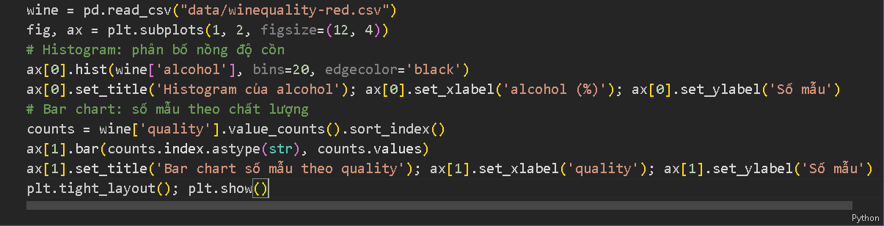
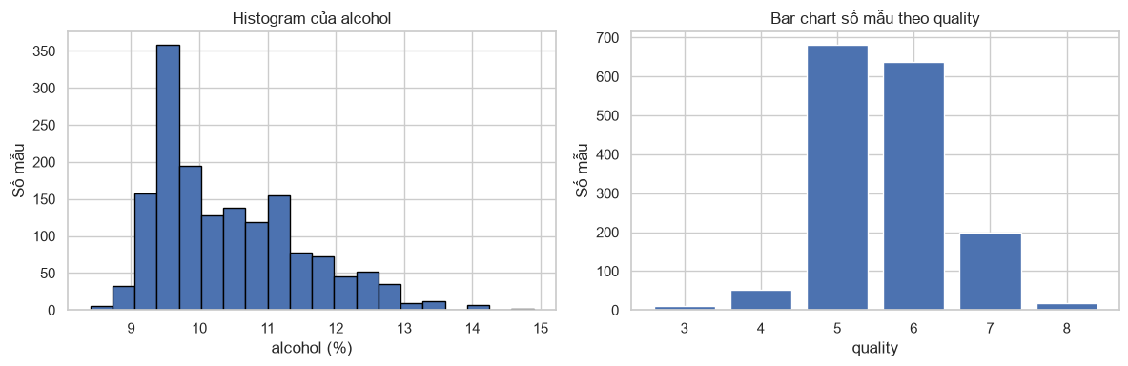
Hình 1.2.1 – Histogram của alcohol (trái) và bar chart số mẫu theo quality (phải)

1.2.3. Bài mẫu: trực quan hóa giá nhà Amsterdam
a/ Chuẩn bị dữ liệu
Tập dữ liệu có 924 dòng; sau khi chọn bốn cột Zip, Price, Area, Room và tạo biến PriceperSqm = Price / Area, có 4 dòng thiếu Price. Dữ liệu được sắp xếp giảm dần theo Price để lấy top 10 mã Zip.
b/ Matplotlib
Ba mức được thực hiện theo đề: biểu đồ cột cơ bản, biểu đồ cột có tiêu đề và nhãn trục, và hai biểu đồ đặt cạnh nhau (giá và giá trên mỗi m^2) bằng plt.subplot.
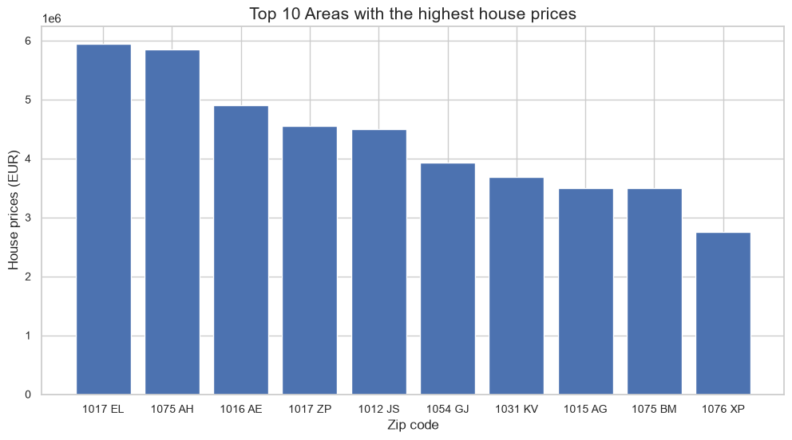
Hình 1.2.3 – Matplotlib: top 10 mã Zip có giá nhà cao nhất (có tiêu đề và nhãn trục)
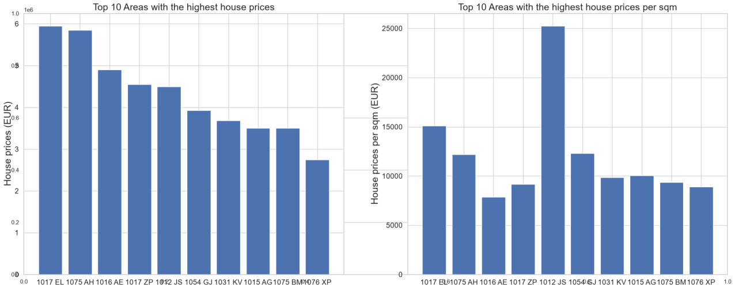
Hình 1.2.4 – Matplotlib: giá nhà (trái) và giá trên mỗi m^2 (phải) của top 10
c/ Seaborn
Cùng ba mức với sns.barplot. Code ngắn hơn vì Seaborn nhận trực tiếp DataFrame và tên cột, kết quả giống Matplotlib về nội dung nhưng giao diện mặc định gọn hơn.
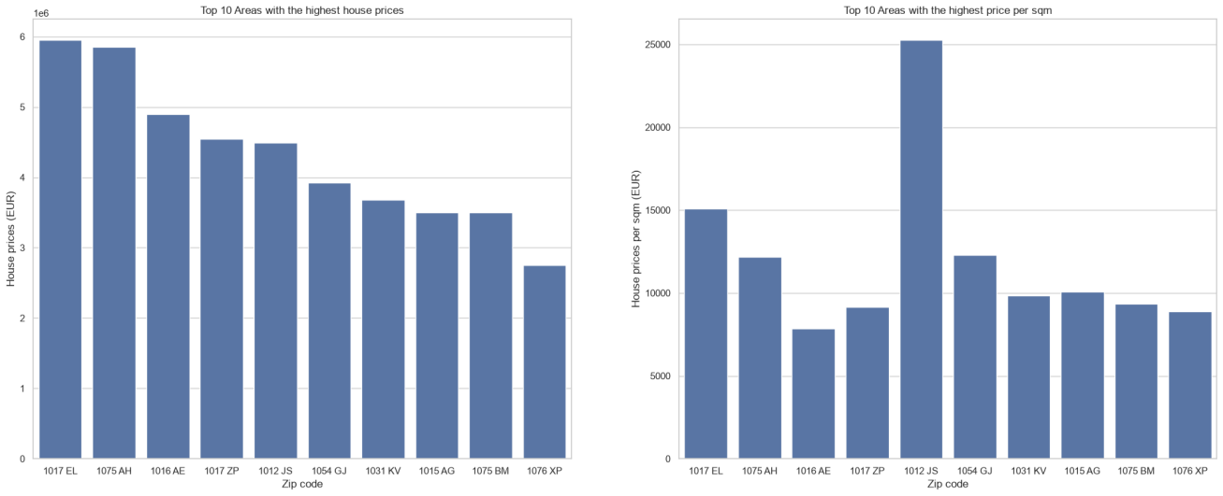
Hình 1.2.5 – Seaborn: giá nhà (trái) và giá trên mỗi m^2 (phải) của top 10
d/ Nhận xét
Bảng 1.2.3 – Top 10 mã Zip có giá nhà cao nhất
Zip | Price (EUR) | Area (m^2) | Room | PriceperSqm (EUR/m^2)
1017 EL | 5.950.000 | 394 | 10 | 15.102
1075 AH | 5.850.000 | 480 | 14 | 12.188
1016 AE | 4.900.000 | 623 | 13 | 7.865
1017 ZP | 4.550.000 | 497 | 13 | 9.155
1012 JS | 4.495.000 | 178 | 5 | 25.253
1054 GJ | 3.925.000 | 319 | 7 | 12.304
1031 KV | 3.680.000 | 374 | 4 | 9.840
1015 AG | 3.500.000 | 348 | 8 | 10.057
1075 BM | 3.500.000 | 374 | 7 | 9.358
1076 XP | 2.750.000 | 309 | 8 | 8.900

• Căn có giá cao nhất là 1017 EL (5,95 triệu EUR), tiếp theo là 1075 AH (5,85 triệu EUR).
• Xếp hạng theo giá và xếp hạng theo giá trên m^2 không trùng nhau. 1012 JS chỉ đứng thứ 5 về giá (4,495 triệu EUR) nhưng có giá trên m^2 cao nhất top 10 (khoảng 25.253 EUR/m^2, gấp khoảng 1,7 lần 1017 EL) vì diện tích chỉ 178 m^2.
• Ngược lại, 1016 AE đứng thứ 3 về giá nhưng có giá trên m^2 thấp nhất top 10 (khoảng 7.865 EUR/m^2) vì diện tích lên tới 623 m^2. Vì vậy khi so sánh mức giá giữa các khu vực nên dùng PriceperSqm thay vì chỉ dùng Price.

1.2.4. Bài tập: Red Wine Quality
Tập dữ liệu gồm 1.599 mẫu, 11 biến hóa học và biến quality (điểm chất lượng từ 3 đến 8).
a/ Biến mục tiêu quality
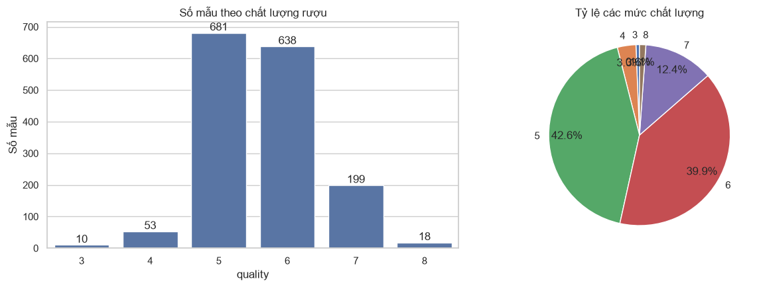
Hình 1.2.6 – Số mẫu theo mức chất lượng rượu
Dữ liệu tập trung ở hai mức 5 (681 mẫu, 42,6%) và 6 (638 mẫu, 39,9%), cộng lại chiếm khoảng 82,5%. Mức 7 có 199 mẫu (12,4%); các mức 3, 4 và 8 chỉ có 10, 53 và 18 mẫu. Vì vậy quality mất cân bằng nghiêm trọng; nếu dùng quality làm nhãn phân lớp thì chỉ số accuracy dễ gây hiểu lầm. Biểu đồ tròn trong notebook bị chồng nhãn ở các lát nhỏ (3, 4, 8), do đó báo cáo dùng biểu đồ cột và ghi tỷ lệ bằng chữ.
b/ Phân bố của từng biến
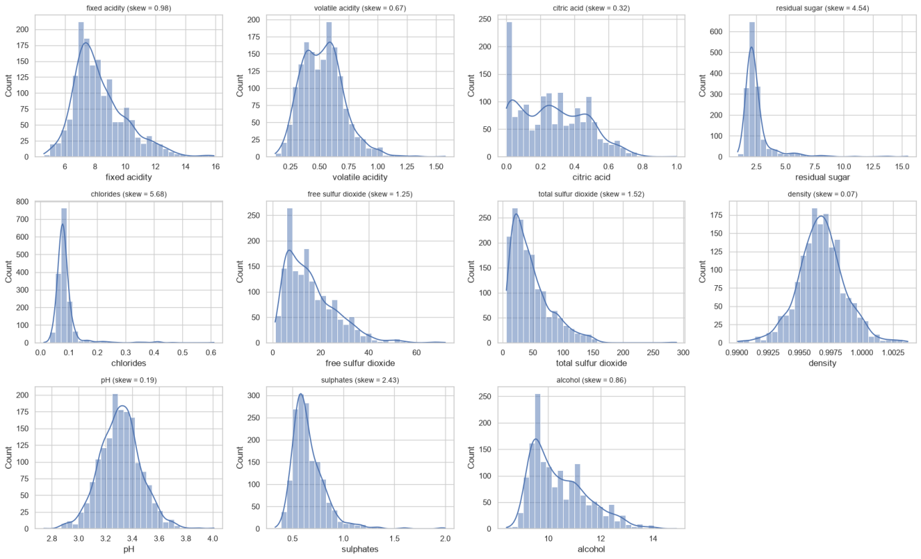
Hình 1.2.7 – Histogram kèm đường KDE của 11 biến hóa học (tiêu đề ghi độ lệch skew)
• Lệch phải mạnh: chlorides (skew 5,68), residual sugar (4,54), sulphates (2,43); lệch vừa: total sulfur dioxide (1,52), free sulfur dioxide (1,25), fixed acidity (0,98), alcohol (0,86).
• Gần đối xứng: density (0,07) và pH (0,19), hình dạng gần phân bố chuẩn.
• Alcohol tập trung quanh 9,5% (cột cao nhất khoảng 350 mẫu) và đuôi kéo dài tới khoảng 14,9%. Citric acid có một cột nhô cao ở giá trị 0 (khoảng 245 mẫu), cho thấy nhiều mẫu không chứa citric acid.
c/ Quan hệ với quality
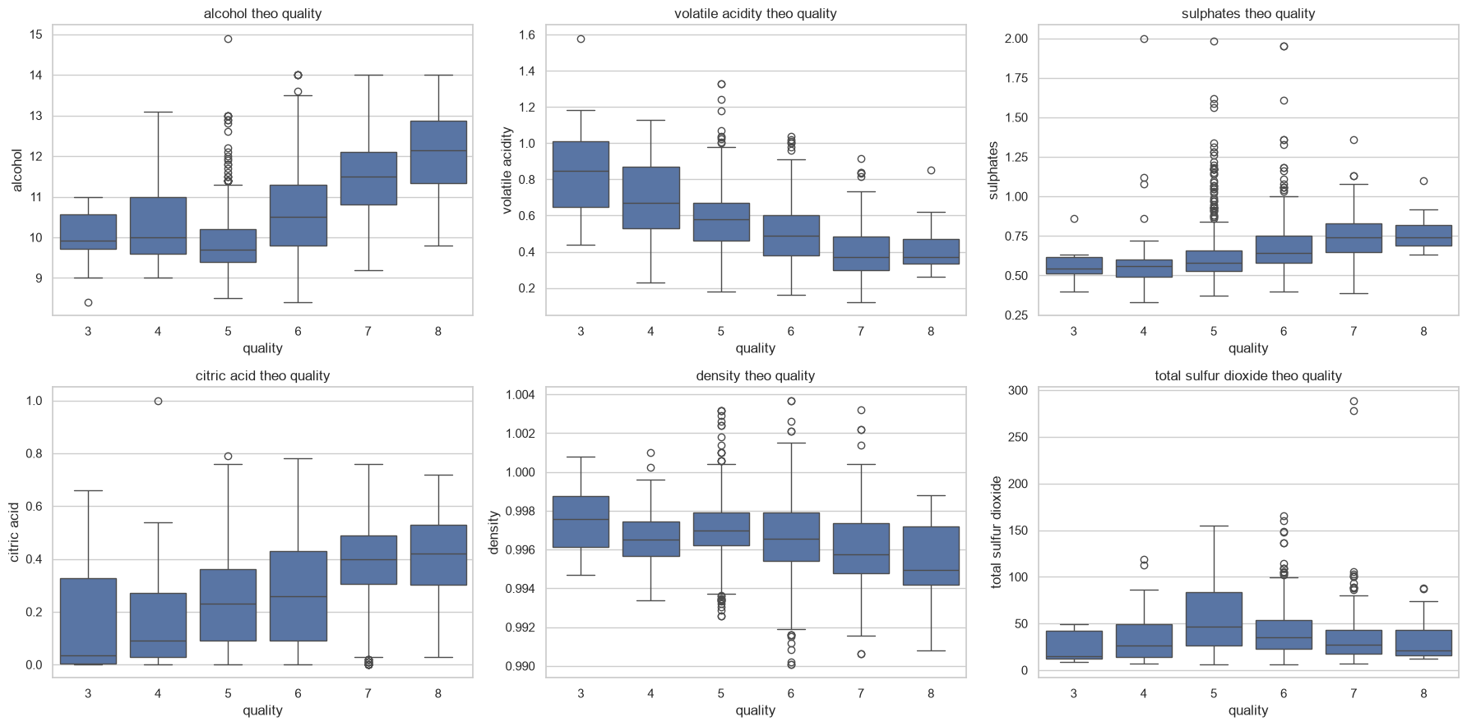
Hình 1.2.8 – Boxplot của sáu biến theo từng mức quality
• alcohol: trung vị tăng rõ từ mức 5 lên mức 8.
• volatile acidity: giảm dần khi quality tăng, từ trung vị khoảng 0,85 ở mức 3 xuống khoảng 0,37 ở mức 8.
• sulphates và citric acid có xu hướng tăng theo quality, density có xu hướng giảm nhẹ.
• Có nhiều ngoại lai: sulphates ở nhóm quality 5 và 6, total sulfur dioxide ở nhóm 7 (hai điểm khoảng 280–290). Trong EDA các điểm này được giữ nguyên để quan sát, việc xử lý thuộc bước tiền xử lý.
d/ Tương quan giữa các biến
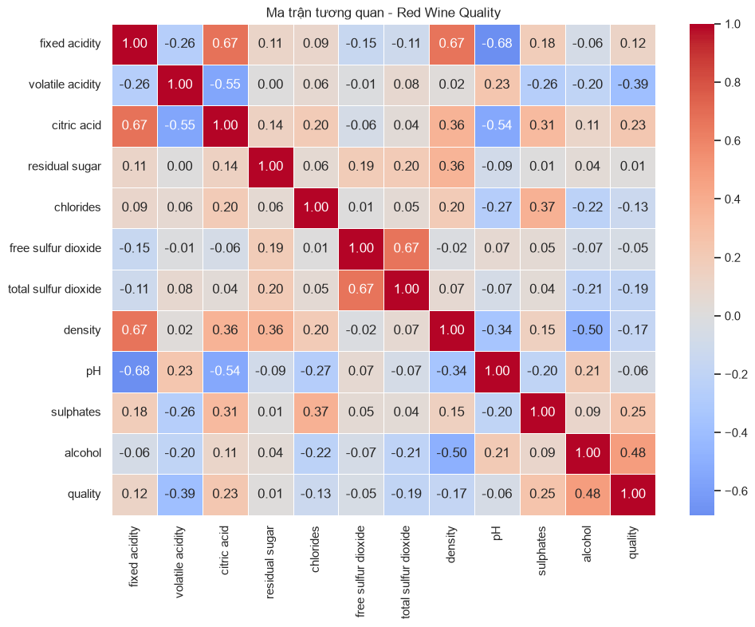
Hình 1.2.9 – Ma trận tương quan của Red Wine Quality
Với quality, tương quan dương mạnh nhất là alcohol (0,48), tiếp theo là sulphates (0,25) và citric acid (0,23), tương quan âm mạnh nhất là volatile acidity (−0,39). Các biến còn lại có r nhỏ. Giữa các biến đầu vào có các cặp tương quan cao: fixed acidity với density (0,67), với citric acid (0,67) và với pH (−0,68), free với total sulfur dioxide (0,67), alcohol với density (−0,50). Các cặp này cần lưu ý (đa cộng tuyến) khi xây mô hình.
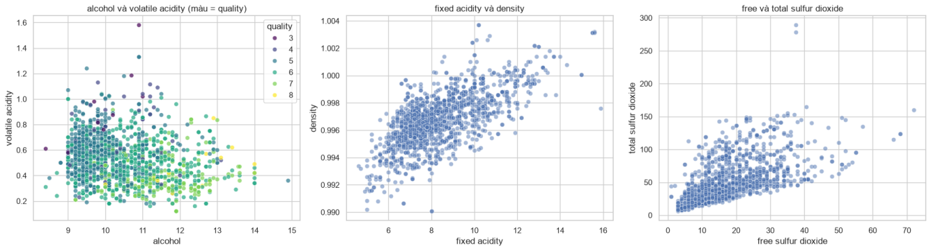
Hình 1.2.10 – Scatter plot: alcohol – volatile acidity (màu theo quality), fixed acidity – density, free – total sulfur dioxide
Biểu đồ phân tán xác nhận ba điểm trên: các mẫu quality cao (màu vàng, xanh lá) tập trung ở vùng alcohol cao và volatile acidity thấp, fixed acidity và density tăng cùng nhau, free và total sulfur dioxide có quan hệ đồng biến rõ.

1.2.5. Bài tập: Pima Indians Diabetes
a/ Biến Outcome và giá trị 0 bất thường
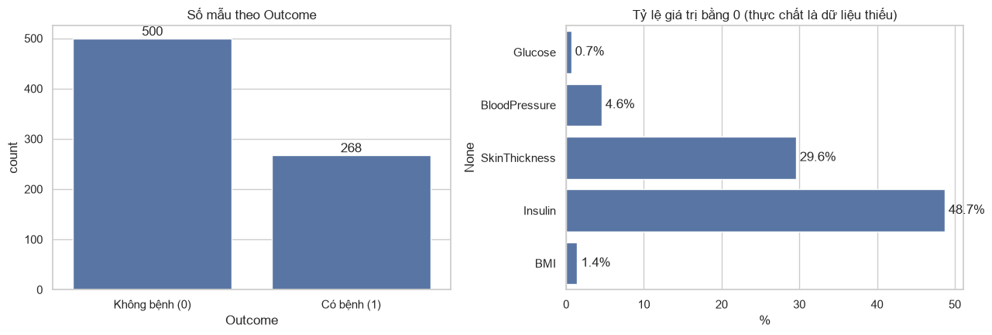
Hình 1.2.11 – Số mẫu theo Outcome (trái) và tỷ lệ giá trị bằng 0 ở các cột y học (phải)
Outcome có 500 mẫu không bệnh (65,1%) và 268 mẫu có bệnh (34,9%), tức mất cân bằng ở mức vừa. Năm cột đo lường y học có giá trị 0 không hợp lý về mặt sinh học, nên được coi là dữ liệu thiếu và thay bằng NaN trước khi vẽ các biểu đồ còn lại.
Cột | Số giá trị 0 | Tỷ lệ
Glucose | 5 | 0,7%
BloodPressure | 35 | 4,6%
SkinThickness | 227 | 29,6%
Insulin | 374 | 48,7%
BMI | 11 | 1,4%
Bảng 1.2.4 – Số giá trị 0 (coi là thiếu) ở các cột y học
Insulin và SkinThickness thiếu nhiều nhất nên các nhận xét dựa trên hai cột này chỉ phản ánh phần mẫu còn lại.
b/ Phân bố của từng biến
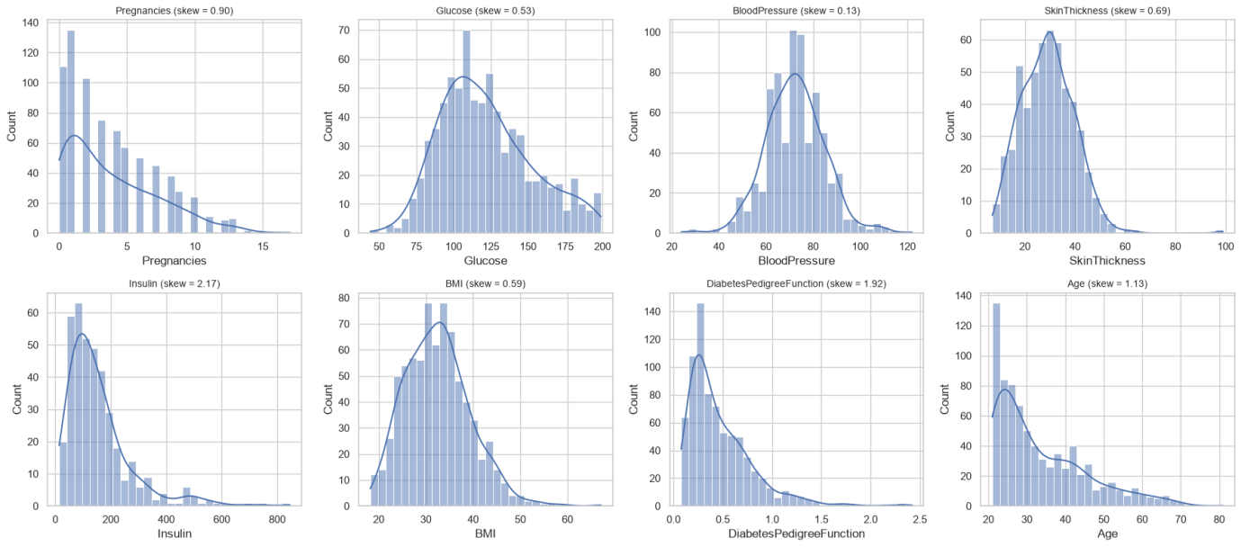
Hình 1.2.12 – Histogram kèm KDE của 8 biến đầu vào (sau khi thay giá trị 0 bằng NaN)
Insulin và DiabetesPedigreeFunction lệch phải mạnh; Age và Pregnancies lệch phải vừa, tập trung ở độ tuổi trẻ và ít lần mang thai. BloodPressure và SkinThickness gần đối xứng, Glucose và BMI lệch phải nhẹ. SkinThickness có một điểm rất xa gần 100 mm, Insulin kéo dài tới khoảng 850.
c/ So sánh giữa nhóm không bệnh và nhóm có bệnh
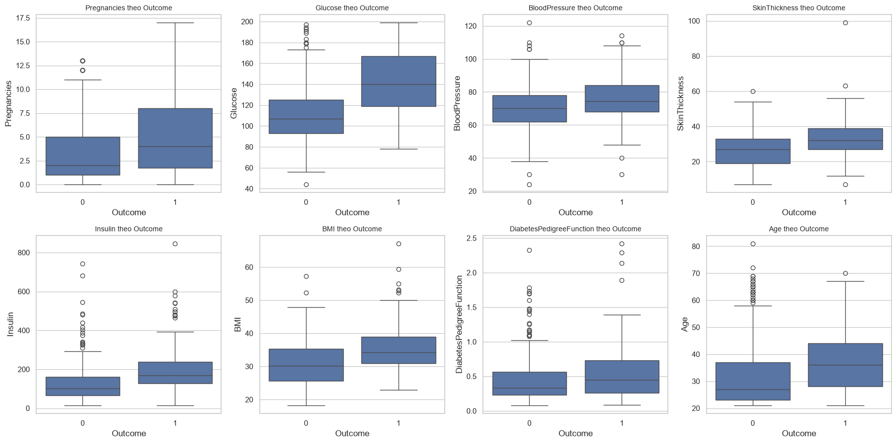
Hình 1.2.13 – Boxplot của các biến theo Outcome
Ở cả tám biến, nhóm có bệnh (Outcome = 1) có xu hướng cao hơn nhóm không bệnh. Khác biệt rõ nhất ở Glucose (trung vị khoảng 107 so với 140), Insulin (khoảng 105 so với 170), Age (khoảng 27 so với 36) và BMI (khoảng 30 so với 34). Đây là các giá trị đọc từ biểu đồ nên chỉ mang tính xấp xỉ.
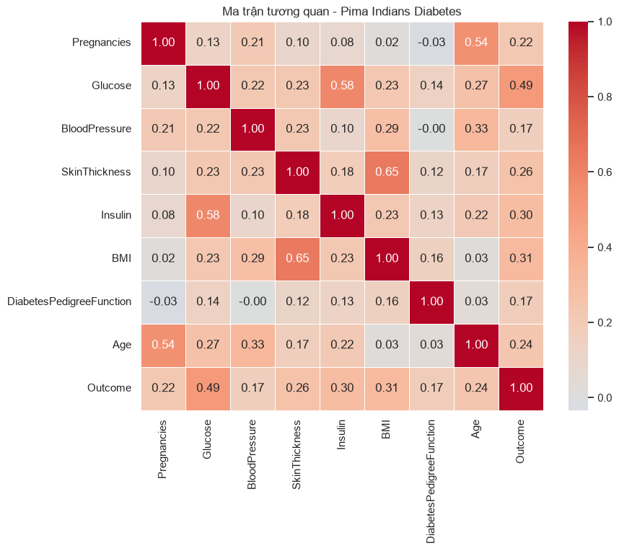
Hình 1.2.14 – Ma trận tương quan của Pima Indians Diabetes
Glucose có tương quan cao nhất với Outcome (0,49), tiếp theo là BMI (0,31), Insulin (0,30), SkinThickness (0,26), Age (0,24) và Pregnancies (0,22). Giữa các biến đầu vào, nổi bật là SkinThickness với BMI (0,65), Glucose với Insulin (0,58) và Age với Pregnancies (0,54). Hệ số tương quan được tính trên các cặp giá trị không thiếu nên các hệ số liên quan đến Insulin và SkinThickness dựa trên số mẫu ít hơn.
d/ Tỷ lệ mắc bệnh theo nhóm tuổi và nhóm BMI
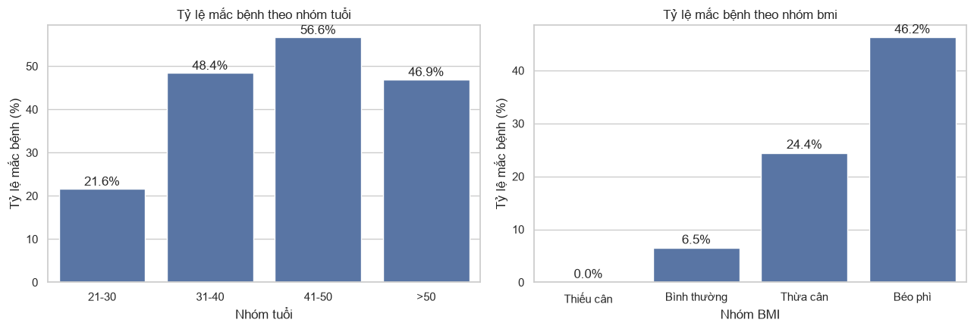
Hình 1.2.15 – Tỷ lệ mắc bệnh theo nhóm tuổi (trái) và nhóm BMI (phải)
Tỷ lệ có bệnh tăng từ 21,6% ở nhóm 21–30 tuổi lên 48,4% ở nhóm 31–40 và đạt 56,6% ở nhóm 41–50, sau đó giảm nhẹ còn 46,9% ở nhóm trên 50 tuổi. Theo BMI, tỷ lệ tăng dần từ 6,5% (bình thường) lên 24,4% (thừa cân) và 46,2% (béo phì). Nhóm thiếu cân có tỷ lệ 0,0%, nhưng chưa kiểm tra cỡ mẫu của nhóm này nên không nên diễn giải con số đó. Các kết quả trên cho thấy tuổi, BMI và Glucose có liên quan đến Outcome trong dữ liệu; báo cáo không kết luận quan hệ nhân quả.

1.2.6. Bài tập: Online Retail
a/ Tổng quan và chất lượng dữ liệu
Tập dữ liệu có 541.909 dòng và 8 cột (CustomerID, InvoiceNo, StockCode, Quantity, UnitPrice, Description, InvoiceDate, Country), gồm 38 quốc gia, từ 01/12/2010 đến 09/12/2011.
Vấn đề | Số dòng | Ghi chú
Thiếu CustomerID | 135.080 | khoảng 24,9% tổng số dòng
Thiếu Description | 1.454 | -
Dòng trùng lặp hoàn toàn | 5.268 | -
Quantity < 0 | 10.624 | nhỏ nhất là −80.995
Hóa đơn hủy (mã bắt đầu bằng “C”) | 9.288 | -
UnitPrice = 0 | 2.515 | -
UnitPrice < 0 | 2 | nhỏ nhất là −11.062,06
Bảng 1.2.5 – Các vấn đề chất lượng dữ liệu phát hiện được
Biến mới TotalAmount = Quantity x UnitPrice được thêm cùng hai cột Year và Month để tổng hợp doanh thu. Các thống kê theo quốc gia, khách hàng và sản phẩm bên dưới dùng dữ liệu đã bỏ các dòng thiếu CustomerID và, riêng phần sản phẩm, chỉ giữ dòng có Quantity > 0 và UnitPrice > 0.
b/ Theo quốc gia
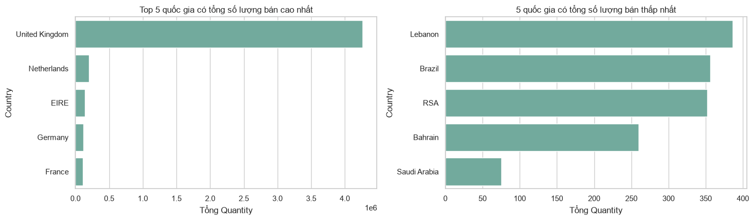
Hình 1.2.16 – Top 5 và 5 quốc gia có tổng số lượng bán thấp nhất
Quốc gia | Tổng Quantity
United Kingdom | 4.263.829
Netherlands | 200.128
EIRE | 142.637
Germany | 117.448
France | 110.480
Bảng 1.2.6 – Top 5 quốc gia theo tổng số lượng bán
Vương quốc Anh áp đảo, gấp khoảng 21 lần Hà Lan ở vị trí thứ hai. Năm quốc gia có số lượng bán thấp nhất là Lebanon, Brazil, RSA, Bahrain và Saudi Arabia (thấp nhất, khoảng 75 đơn vị). Về số khách hàng khác nhau, top 5 là United Kingdom (3.950), Germany (95), France (87), Spain (31) và Belgium (25).
c/ Theo thời gian
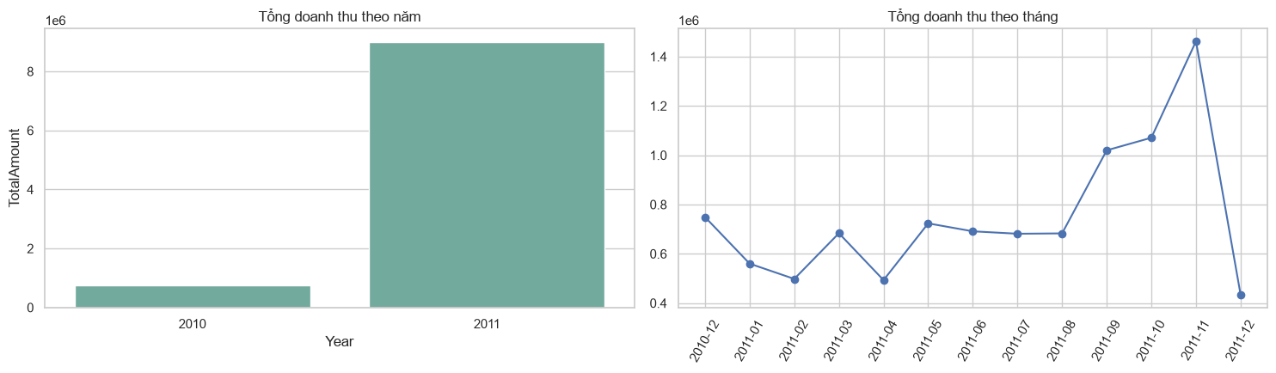
Hình 1.2.17 – Tổng doanh thu theo năm (trái) và theo tháng (phải)
Tổng doanh thu năm 2010 là khoảng 748.957 và năm 2011 là khoảng 8.998.791, nhưng hai con số này không so sánh trực tiếp được vì dữ liệu năm 2010 chỉ có tháng 12 và năm 2011 chỉ tới ngày 09/12. Theo tháng, doanh thu dao động quanh mức 0,5–0,75 triệu từ tháng 1 đến tháng 8/2011, tăng từ tháng 9 (khoảng 1,0 triệu), tháng 10 (khoảng 1,07 triệu) và đạt đỉnh tháng 11/2011 (khoảng 1,46 triệu). Mức giảm mạnh ở tháng 12/2011 là do tháng này chưa đủ dữ liệu. Xu hướng tăng cuối năm phù hợp với mùa mua sắm lễ hội nhưng dữ liệu chỉ có một chu kỳ nên chưa đủ để kết luận tính mùa vụ.
d Theo sản phẩm
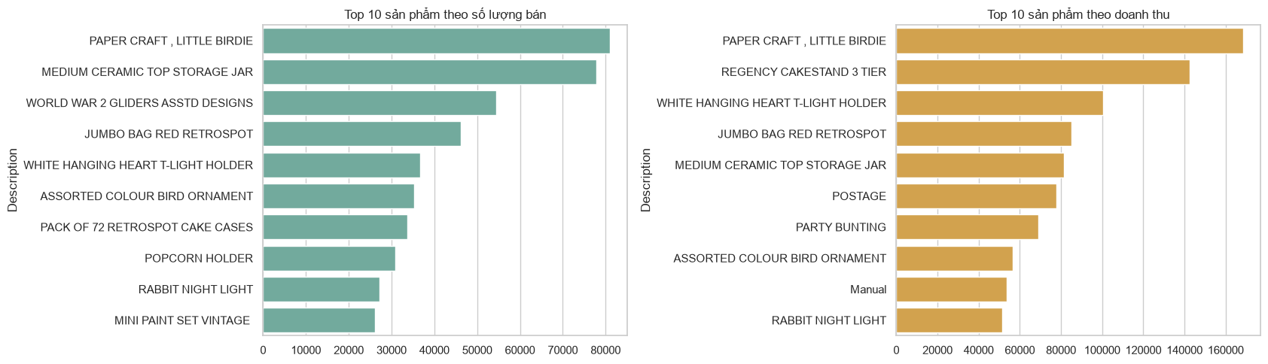
Hình 1.2.18 – Top 10 sản phẩm theo số lượng bán (trái) và theo doanh thu (phải)
- Sản phẩm đứng đầu cả số lượng và doanh thu là PAPER CRAFT, LITTLE BIRDIE (80.995 đơn vị, khoảng 168.470). Sản phẩm này dường như chỉ có một giao dịch, trùng với giá trị Quantity nhỏ nhất của toàn bộ dữ liệu (−80.995), nên nhiều khả năng đơn hàng này đã bị hủy ngay sau đó, dòng hủy bị loại khi lọc Quantity > 0 còn dòng gốc thì được giữ lại. Cần coi đây là giá trị bất thường, không phải sản phẩm bán chạy thực sự.
- Danh sách theo doanh thu còn có POSTAGE (phí vận chuyển) và Manual (nhập tay), không phải hàng hóa. Khi phân tích sản phẩm nên loại các mã này.

1.2.7. Tổng kết phần trực quan hóa
- Giá nhà Amsterdam: giá cao chưa chắc là giá trên m^2 cao, nên so sánh theo PriceperSqm.
- Red Wine Quality: alcohol (+0,48) và volatile acidity (−0,39) là hai biến liên quan nhất tới quality, quality mất cân bằng nên khi phân lớp cần ưu tiên recall, F1 hơn accuracy.
- Pima Diabetes: Glucose liên quan nhất tới Outcome (0,49). Các giá trị 0 ở Insulin (374 dòng), SkinThickness (227 dòng) là dữ liệu thiếu, trùng với kết quả mục 1.1 (TV4). Khi viết kết quả, chỉ nên dùng cách nói “có liên quan” hoặc “có thể ảnh hưởng”, không khẳng định nguyên nhân.
- Online Retail: dữ liệu cần làm sạch trước khi dùng cho phân tích tiếp theo, không so sánh trực tiếp doanh thu 2010 và 2011.

1.3. PHÂN TÍCH ĐƠN BIẾN, HAI BIẾN VÀ CÔNG CỤ EDA TỰ ĐỘNG
Nội dung này trình bày kết quả khám phá dữ liệu (Exploratory Data Analysis – EDA) theo phần thực hành của thành viên TV05. Phân tích bao gồm biến đơn lẻ, mối quan hệ giữa các biến và giới thiệu bốn công cụ tự động hỗ trợ tạo báo cáo EDA.
Nguồn số liệu và hình thực nghiệm: notebook PhanTichDuLieu_3.ipynb do nhóm cung cấp. Các biểu đồ được trích trực tiếp từ kết quả đã lưu trong notebook; không giả định đã chạy lại khi thiếu file dữ liệu gốc.

1.3.1. Dữ liệu và phương pháp thực hiện
Notebook sử dụng hai bộ dữ liệu chính để khảo sát trực quan: dữ liệu chim cánh cụt Palmer Penguins (penguins_lter.csv) và dữ liệu giá nhà Amsterdam tháng 08/2021 (HousingPrices-Amsterdam-August-2021.csv). Phần công cụ tự động dùng bộ Customer Personality Analysis (marketing_campaign.csv).
Bộ dữ liệu | Biến được phân tích | Đặc điểm thể hiện trong notebook
Chim cánh cụt | species; culmen_length_mm; body_mass_g; sex | 344 bản ghi; 3 loài; 2 giá trị thiếu ở chiều dài mỏ và khối lượng; 11 giá trị thiếu ở giới tính.
Giá nhà Amsterdam | Zip; Price; Area; Room | 924 dòng dữ liệu của Area và Room; Price có 920 quan sát hợp lệ.
Marketing Campaign | Response; Kidhome và các thuộc tính khách hàng | Notebook có lệnh sinh báo cáo bằng 4 công cụ nhưng không lưu kết quả đầu ra thực tế.

Phương pháp trực quan được sử dụng gồm histogram, countplot, pie chart, boxplot, violin plot, scatterplot, pairplot và heatmap tương quan. Thống kê minh họa lấy theo output của notebook; biến thiếu được xử lý bằng cách bỏ qua giá trị NaN trong phép tính phù hợp.

1.3.2. Phân tích đơn biến (Univariate Analysis)
a) Dữ liệu chim cánh cụt
Phân tích đơn biến là xem xét phân bố, trung tâm và độ phân tán của từng thuộc tính riêng lẻ. Với biến chiều dài mỏ (culmen_length_mm), notebook ghi nhận 342 giá trị hợp lệ, trung bình 43,92 mm, trung vị 44,45 mm, độ lệch chuẩn 5,46 mm và giá trị từ 32,10 đến 59,60 mm.
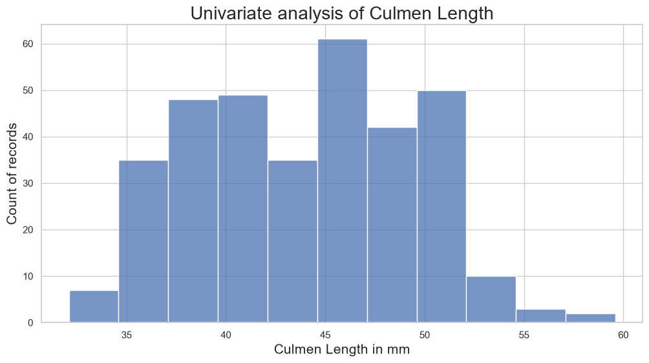
Hình 1.3.1. Histogram phân bố chiều dài mỏ chim cánh cụt (nguồn: output cell 6).
Nhận xét: Phân bố tập trung nhiều ở vùng khoảng 38–50 mm, có các cụm tần suất khác nhau. Histogram giúp nhận diện cấu trúc phân bố mà chỉ dùng trung bình và trung vị sẽ khó quan sát.
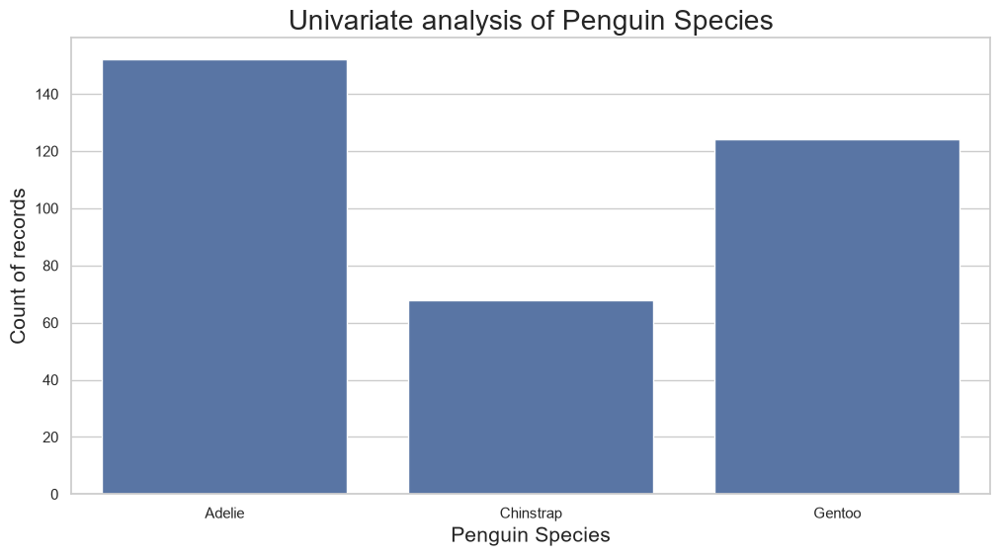
Hình 1.3.2. Biểu đồ cột thể hiện số lượng theo loài (nguồn: output cell 8).
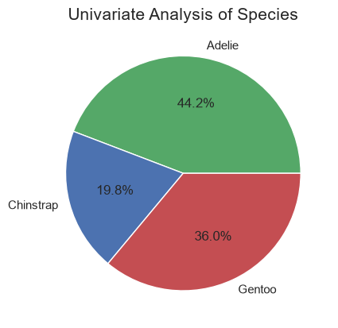
Hình 1.3.3. Biểu đồ tròn về tỷ lệ các loài chim cánh cụt (nguồn: output cell 10).
Loài | Số lượng | Tỷ lệ
Adelie | 152 | 44,2%
Chinstrap | 68 | 19,8%
Gentoo | 124 | 36,0%

Nhận xét: Adelie là nhóm đông nhất (152/344), tiếp theo là Gentoo (124/344); Chinstrap ít nhất (68/344). Countplot phù hợp để so sánh số lượng; pie chart giúp nhìn nhanh cơ cấu tỷ trọng.
b) Dữ liệu giá nhà Amsterdam
Đối với Price (EUR), notebook cho thấy trung bình khoảng 622.065 EUR, trung vị 467.000 EUR, Q1 = 350.000 EUR, Q3 = 700.000 EUR, lớn nhất 5.950.000 EUR. Trung bình lớn hơn đáng kể so với trung vị, gợi ý phân bố lệch phải và có giá trị cao bất thường.
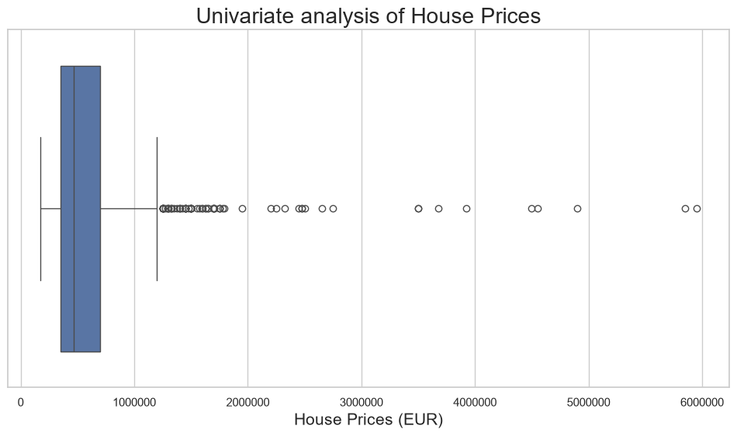
Hình 1.3.4. Boxplot của giá nhà Amsterdam (nguồn: output cell 13).
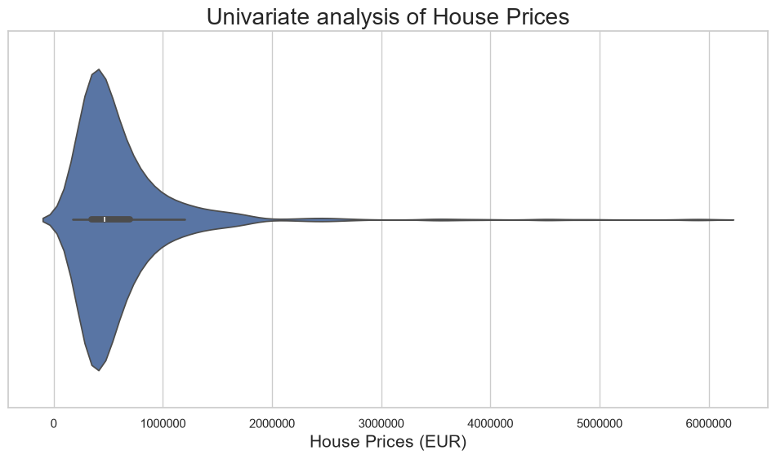
Hình 1.3.5. Violin plot của giá nhà Amsterdam (nguồn: output cell 14).
Ngưỡng ngoại lai theo quy tắc IQR được tính như sau: IQR = Q3 − Q1 = 350.000 EUR; ngưỡng trên = Q3 + 1,5 × IQR = 1.225.000 EUR. Có 71/920 căn nhà vượt ngưỡng này (7,7%). Chỉ số độ lệch (skewness) của Price đạt 4,83, xác nhận mức lệch phải mạnh theo kết quả notebook.
Nhận xét: Boxplot xác định vị trí ngoại lai rõ ràng; violin plot còn cho biết nơi phân bố dữ liệu tập trung. Vì có giá trị nhà rất cao, median và IQR là chỉ số nên được ưu tiên khi mô tả giá điển hình.

1.3.3. Phân tích hai biến (Bivariate Analysis)
a) Chiều dài mỏ và khối lượng cơ thể chim cánh cụt
Phân tích hai biến đánh giá xu hướng kết hợp giữa hai thuộc tính. Notebook sử dụng scatterplot với màu và ký hiệu theo species để thể hiện quan hệ giữa culmen_length_mm và body_mass_g.
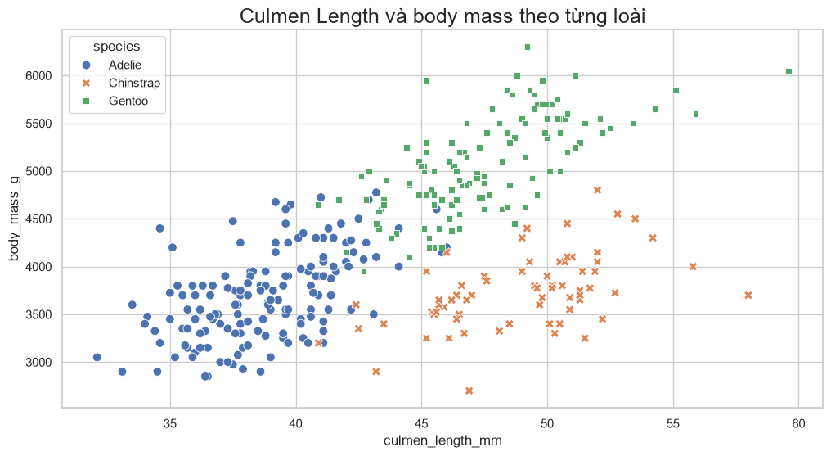
Hình 1.3.6. Scatterplot chiều dài mỏ và khối lượng theo loài (nguồn: output cell 21).
Hệ số tương quan Pearson chung là r = 0,595, phản ánh mối liên hệ tuyến tính dương ở mức vừa. Khi phân nhóm theo loài, hệ số đạt khoảng 0,549 (Adelie), 0,514 (Chinstrap) và 0,669 (Gentoo). Kết quả cho thấy quan hệ giữa các biến có khác biệt theo từng nhóm đối tượng.
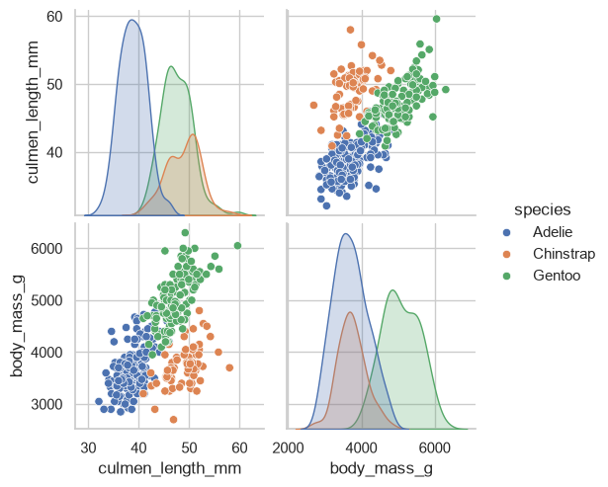
Hình 1.3.7. Pairplot thể hiện phân bố và quan hệ giữa các biến theo loài (nguồn: output cell 26).
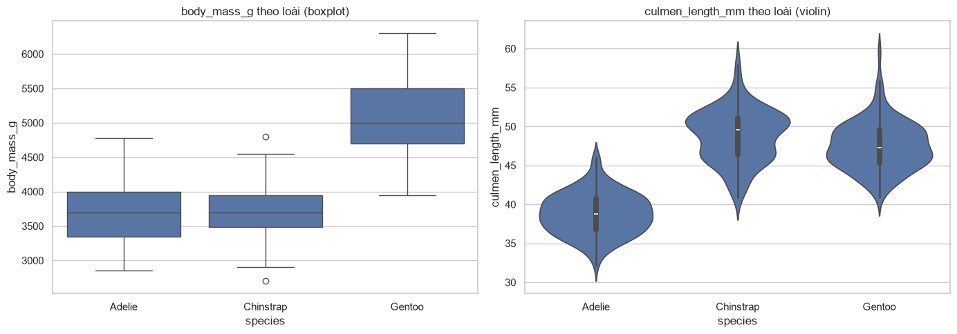
Hình 1.3.8. Boxplot khối lượng và violin plot chiều dài mỏ theo loài (nguồn: output cell 28).
Nhận xét: Gentoo nhìn chung có khối lượng lớn hơn hai loài còn lại; hai thuộc tính phân bố khác nhau đáng kể giữa ba loài. Pairplot và biểu đồ nhóm giúp tránh kết luận dựa trên tương quan gộp mà bỏ qua phân tầng theo species.
b) So sánh hiệp biến (Covariance) và tương quan (Correlation)
Hiệp biến biểu thị chiều hướng biến thiên đồng thời của hai đại lượng; tương quan Pearson chuẩn hóa hiệp biến theo độ lệch chuẩn để đo mức độ liên hệ tuyến tính trong đoạn từ −1 đến +1. Công thức cơ bản:
Cov(X, Y) = Σ[(xi − x̄)(yi − ȳ)] / (n − 1)
r(X, Y) = Cov(X, Y) / [s(X) × s(Y)]
Tiêu chí | Hiệp biến | Tương quan Pearson
Giá trị | Không bị giới hạn trong [−1; 1] | Nằm trong [−1; 1]
Đơn vị | Phụ thuộc đơn vị X và Y | Không có đơn vị
Diễn giải | Dương: biến thiên cùng chiều; âm: ngược chiều | Dấu cho biết chiều; |r| cho biết cường độ tuyến tính
Khi đổi khối lượng từ g sang kg | Thay đổi 1.000 lần | Không thay đổi
Kết quả từ 342 cặp có dữ liệu hợp lệ: Cov(culmen_length_mm, body_mass_g) = 2.605,59; r = 0,595. Khi đổi đơn vị khối lượng từ gram sang kilogram, hiệp biến giảm còn khoảng 2,606, trong khi r vẫn bằng 0,595. Đây là ví dụ minh họa trực tiếp sự khác biệt giữa hai thước đo.
c) Diện tích và giá nhà Amsterdam
Notebook kết hợp scatterplot giữa Area và Price với heatmap các biến Price, Area và Room. Ma trận tương quan thể hiện r(Price, Area) ≈ 0,84; r(Price, Room) ≈ 0,62 và r(Area, Room) ≈ 0,81.
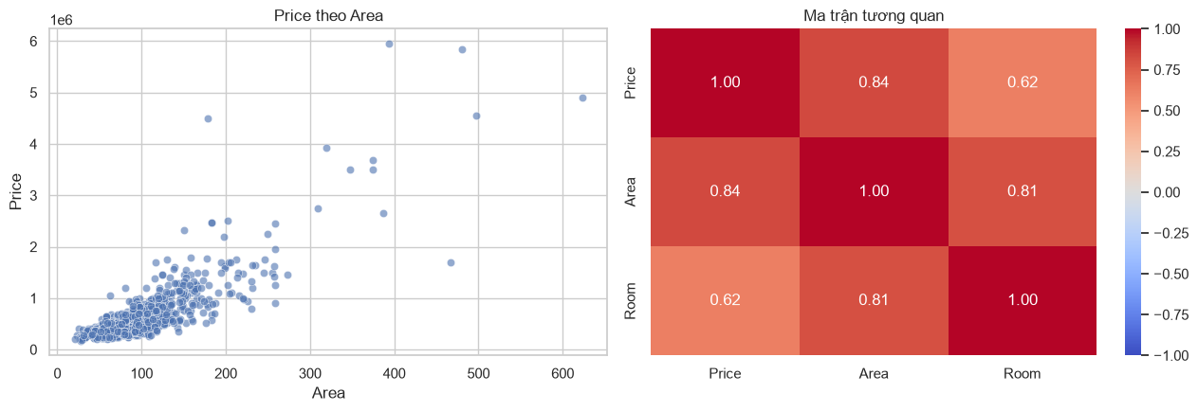
Hình 1.3.9. Phân tán diện tích – giá nhà và ma trận tương quan (nguồn: output cell 1).
Nhận xét: Giá nhà thường tăng theo diện tích (tương quan dương 0,84), nhưng tồn tại điểm giá cao hoặc diện tích lớn nằm xa đám mây chính. Tương quan phản ánh mức liên hệ, không đủ để khẳng định quan hệ nhân quả.

1.3.4. Sử dụng bốn công cụ EDA tự động
Notebook khai báo bốn thư viện YData Profiling, D-Tale, Sweetviz và AutoViz cho dữ liệu marketing_campaign.csv. Mục đích là bổ trợ EDA thủ công bằng thống kê tự động, phân tích tương tác và báo cáo xuất ra trình duyệt.
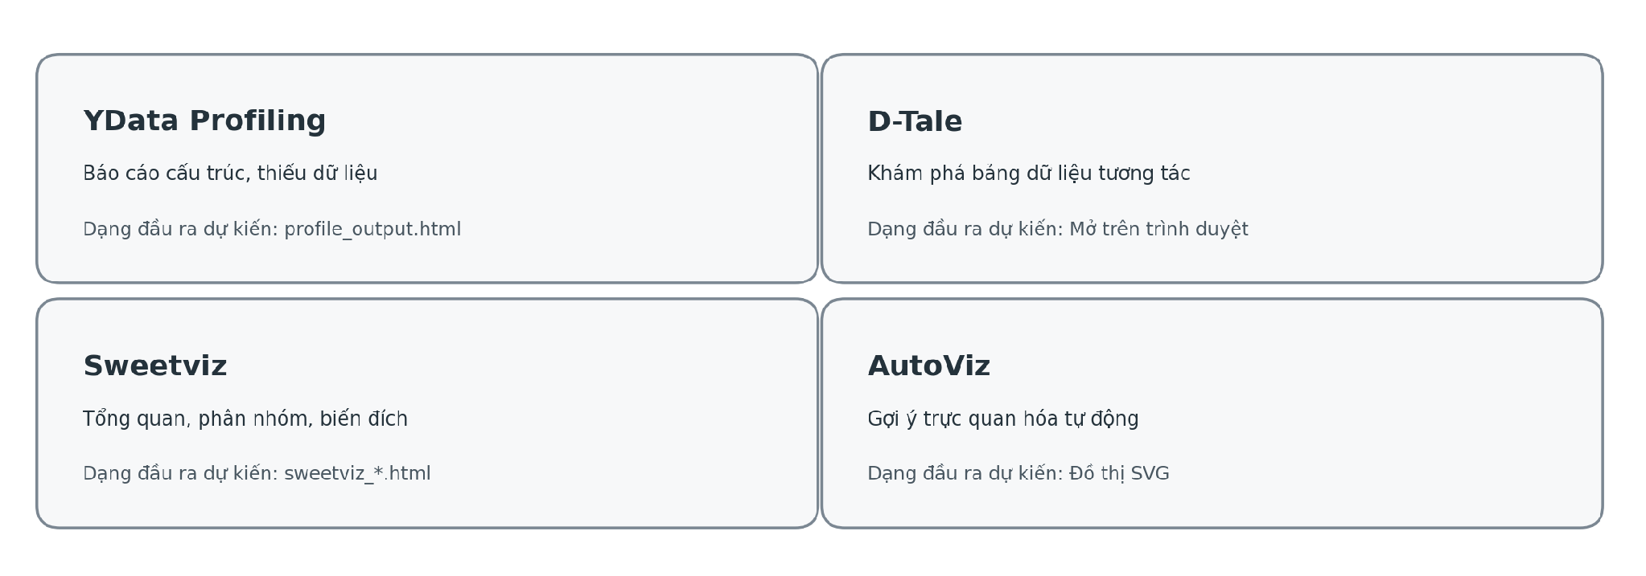
Hình 1.3.10. Sơ đồ tóm tắt chức năng và dạng đầu ra dự kiến của bốn công cụ (hình minh họa quy trình do nhóm biên soạn, không phải ảnh kết quả chạy).
Công cụ | Chức năng trong bài thực hành | Lệnh và dạng đầu ra notebook dự kiến
YData Profiling | Sinh thống kê tổng quan, cấu trúc biến và chất lượng dữ liệu. | ProfileReport(...).to_file("Reports/profile_output.html")
D-Tale | Mở giao diện khám phá bảng dữ liệu trên trình duyệt. | dtale.show(marketing_data); d.open_browser()
Sweetviz | Tạo báo cáo tổng quan, theo Response, và so sánh nhóm có/không có con nhỏ. | sv.analyze(...); sv.compare_intra(...); báo cáo HTML
AutoViz | Tự động đề xuất đồ thị với biến mục tiêu Response. | AV.AutoViz(..., depVar="Response", chart_format="svg")

a) YData Profiling và D-Tale
YData Profiling sử dụng ProfileReport để xuất báo cáo HTML; D-Tale cho phép thao tác trực tiếp trên bảng dữ liệu bằng trình duyệt. Đây là hai hướng bổ trợ: báo cáo tổng hợp tự động và khám phá tương tác.
b) Sweetviz và AutoViz
Trong notebook, Sweetviz được gọi ba lần để tạo báo cáo tổng quan, báo cáo theo nhãn Response và so sánh hai nhóm dựa trên Kidhome > 0. AutoViz được cấu hình đọc tập marketing_campaign.csv với depVar = "Response" và xuất đồ thị ở định dạng SVG.
Tình trạng đầu ra: cell cài gói ghi nhận lỗi không cài được ydata-profiling; các cell YData Profiling, D-Tale, Sweetviz và AutoViz không lưu ảnh/báo cáo đầu ra. Bộ marketing_campaign.csv và các ảnh p13_* chưa nằm trong tệp đính kèm lần này, do đó chưa thể xác thực hay chèn ảnh chụp màn hình kết quả của bốn công cụ. Cần bổ sung ảnh thật nếu giảng viên yêu cầu minh chứng công cụ đã chạy.

1.3.5. Nhận xét chung và kết luận
Các kết quả EDA đã lưu cho thấy phương pháp đơn biến giúp nhìn phân bố và ngoại lai (đặc biệt với giá nhà), trong khi phân tích hai biến làm rõ mối liên hệ giữa các thuộc tính và vai trò của phân nhóm theo loài. Trên dữ liệu chim cánh cụt, r chung giữa chiều dài mỏ và khối lượng là 0,595; trên dữ liệu giá nhà, Area và Price tương quan dương khoảng 0,84. Các số liệu này phù hợp với biểu đồ đính kèm.
Kết hợp phân tích thủ công và công cụ EDA tự động là định hướng hợp lý cho quy trình thăm dò dữ liệu; tuy nhiên, phần công cụ tự động trong notebook hiện mới là mã lệnh chưa có sản phẩm đầu ra được xác nhận. Do đó, kết luận về kết quả thực nghiệm ở phần này chỉ giới hạn ở những biểu đồ và thống kê đã xuất hiện trong notebook.

Nguồn dữ liệu và minh chứng
PhanTichDuLieu_3.ipynb: mã lệnh, bảng kết quả và các biểu đồ trực tiếp được dùng trong báo cáo.
vi_du_alcohol.pdf: mẫu tham khảo cách thể hiện histogram; không sử dụng làm số liệu thực nghiệm cho phần 1.3.
Những file CSV gốc của Palmer Penguins, Housing Prices Amsterdam và Marketing Campaign chưa được gửi kèm trong lần này; các kết quả được trích từ output đã lưu trong notebook.

